**Gps**

**route**

**Naam:** Vul hier je naam in

**Klas:**Vul hier je klas in.

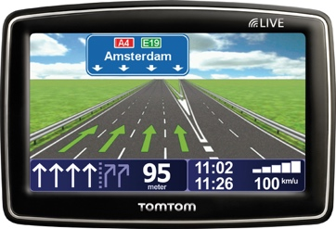

Je kent vast wel de navigatie apparaten. Ze brengen je naar je bestemming, maar hoe werkt dat? Zelfs je smartphone kan deze klus voor je doen. In deze opdracht ga je je hier mee bezig houden.

Coördinaten:

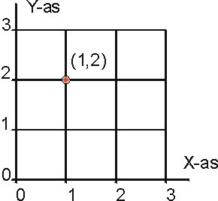Een positie wordt op kaarten en in je GPS weergegeven in de vorm van twee coördinaten. Om coördinaten te kunnen bepalen, gebruik je een raster. Eén coördinaat geeft de afstand aan tot de Y-as en één de afstand tot de X-as. Het raster zelf noem je een coördinatenstelsel.

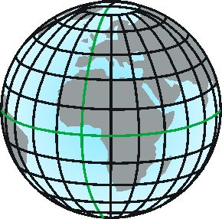Een bijzonder stelsel is het zogenaamde geografische coördinatenstelsel. Geografische coördinatenstelsels omspannen de hele aarde.

Geografische coördinaten worden vaak uitgedrukt in graden en minuten (een graad is 60 minuten) in drie decimalen achter de komma. N52°1’32 “O5°32’32” is bijvoorbeeld een plek in Veenendaal. De N en de O geven aan dat het gaat om een locatie ten noorden van de evenaar en ten oosten van de nulmeridiaan (de groene lijnen in op de wereldbol).

**Opdracht 1:**

Zoek met behulp van google-maps op welke plek in Veenendaal de coördinaten aanwijzen. Je kunt de coördinaten gewoon in het zoekveld intypen.

De coördinaten geven aan.

Hoe werkt Gps.

Gps is een satellietnavigatiesysteem. Het is ontwikkeld door het Amerikaanse leger. Het systeem bestaat uit drie belangrijke elementen:

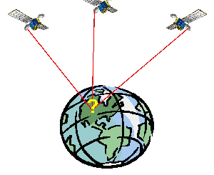

* Satellieten in de ruimte
* Controlestations op aarde
* Gps-ontvanger

Gps bestaat uit 24 satellieten die in zes banen rond de aarde draaien en vanuit de ruimte radiosignalen uitzenden. De banen zijn zo uitgestippeld dat de Gps-ontvanger op aarde altijd signalen van minstens vier satellieten ontvangt.

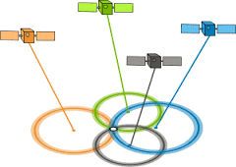

Dit aantal is belangrijk om de locatie nauwkeurig vast te stellen. Op het snijpunt van **alle** ontvangen satellieten daar ben je.

**Opdracht 2:**

Kies drie klasgenoten waar je samen mee werkt.

**Opdracht 3:**

Neem de onderstaande tabel over op een leeg A4-papier. Deze gebruik je tijdens het buitenwerk.

|  |  |  |  |
| --- | --- | --- | --- |
| Route: Kies. | Namen: Vul hier de namen van je groepje in. | | |
|  | | | |
| Meetpunt | Lengte coördinaat | Breedte coördinaat | Hoogte |
|  |  |  |  |
| A | antwoord. | antwoord. | antwoord. |
| B | antwoord. | antwoord. | antwoord. |
| C | antwoord. | antwoord. | antwoord. |
| D | antwoord. | antwoord. | antwoord. |
| E | antwoord. | antwoord. | antwoord. |
| F | antwoord. | antwoord. | antwoord. |

**Opdracht 4:**

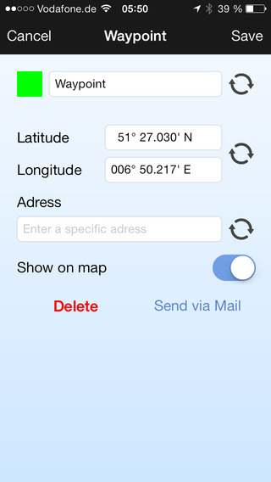Controleer of ten minste 1 persoon van het groepje een app. heeft waarmee de coördinaten (kompas) afgelezen kunnen worden.

Heb je geen app. **download** dan gratis een van de onderstaande.

Schakel ook Gps en locatievoorzieningen op je telefoon in.

**iPhone:**

* Kompas
* Easy GPS coördinaten, waypoints en kaartgegevens

**Android:**

* Kaart coördinaten
* Kompas

**Opdracht 5:**

Vraag aan de docent een routekaart. Bekijk deze route goed.

**Opdracht 6:**

Loop de route. Bij de aangegeven meetpunten schrijf je de coördinaten op in de (klad)tabel. Maak ook een foto bij elk meetpunt.

**Opdracht 7:**

Neem bij terugkomst de gemeten gegevens over in de tabel (zie opdracht 2).

Als het goed is heb je ook bij elk meetpunt een foto gemaakt. Deze foto’s ga je nu in het document opnemen.

|  |  |
| --- | --- |
|  |  |
| A | B |
|  |  |
| C | D |
|  |  |
| E | F |